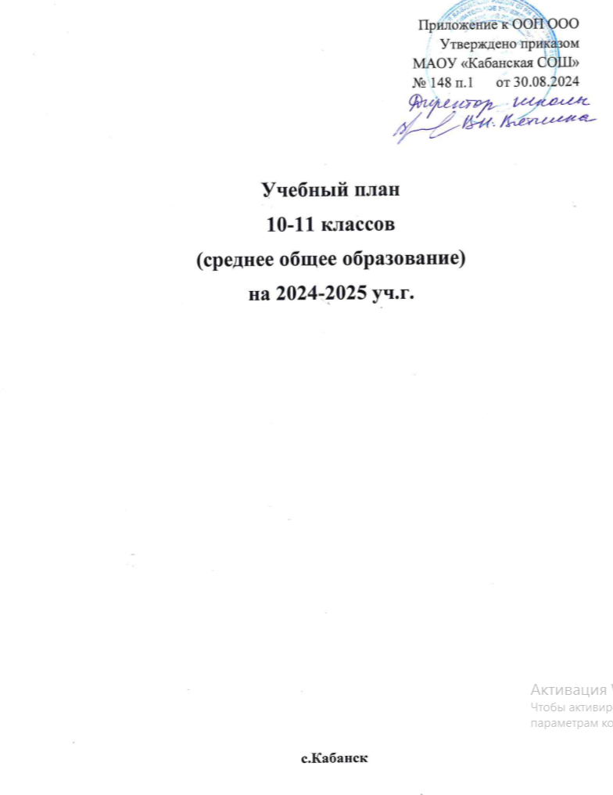

**Пояснительная записка к учебному плану**

**среднего общего образования**

**10-11 классы**

**на 2024-2025 учебный год**

Учебный план МАОУ «Кабанская СОШ» сформирован в соответствии с нормативной базой:

- Федеральный закон «Об образовании в Российской Федерации» от 29.12.2012 №273-ФЗ (с изменениями и дополнениями от 19.12.2023 №618-ФЗ);

-Приказ Министерства образования и науки Российской Федерации от 17.05.2012 № 413 «Об утверждении федерального государственного образовательного стандарта среднего общего образования» (ред. от 12.08.2022 № 732);

- Приказ Министерства просвещения Российской Федерации от 27.12.2023 № 1028 «О внесении изменений в некоторые приказы Минобрнауки и Минпросвещения России, касающиеся федеральных государственных стандартов основного общего образования и среднего общего образования»;

- Приказ Минпросвещения России от 18.05.2023 № 371«Об утверждении федеральной образовательной программы среднего общего образования»;

- Приказ Министерства просвещения Российской Федерации № 62 от 01.02.2024 «О внесении изменений в некоторые приказы Министерства просвещения Российской Федерации, касающиеся федеральных образовательных программ основного и среднего общего образования» (Зарегистрирован 29.02.2024 № 77380);

- Приказ Министерства просвещения Российской Федерации от 19.03.2024 № 171 « О внесении изменений в некоторые приказы Министерства просвещения Российской Федерации, касающиеся федеральных образовательных программ начального общего, основного общего и среднего общего образования»;

- Санитарные правила СП 2.4.3648-20 «Санитарно-эпидемиологические требования к организациям воспитания и обучения, отдыха и оздоровления детей и молодежи, утвержденных постановлением Главного государственного санитарного врача Российской Федерации от 28.09.2020 №28 (далее – СП 2.4.3648-20);

- СанПиН 1.2.3685-21 «Гигиенические нормативы и требования к обеспечению безопасности и (или) безвредности для человека факторов среды обитания», утвержденных постановлением Главного государственного санитарного врача Российской Федерации от 28.01.2021 №2;

-Положение МАОУ «Кабанская СОШ» о промежуточной аттестации (приказ №147 п.1 от 29.08.2024г.)

**Особенности** **учебного** **плана** **основного** **общего** **образования**

**в** **10-11** **классах** **на** **2024-2025 учебный** **год**

Учебный план среднего общего образования МАОУ «Кабанская СОШ» (далее – Учебный план) составлен в соответствии с обновленными ФГОС на основе ФУП ФООП и с целью обеспечения соответствующего уровня образования обучающихся.

Учебный план включает в себя предметы, позволяющие заложить фундамент знаний по основным предметам, обеспечить уровень, соответствующий образовательным стандартам.

Учебный план определяет учебную нагрузку в соответствии в требованиями к организации образовательной деятельности к учебной нагрузке при 6-дневной учебной неделе, предусмотренными Гигиеническими нормами и Санитарно-эпидемиологическими требованиями и выполнен в полном объеме.

Учебный план учитывает содержание образовательных программ и потребностей учащихся, определяет максимальный объем учебной нагрузки учащихся при 6-дневной учебной неделе.

Продолжительность учебного года основного общего образования составляет 34 недели. Максимальное число часов в неделю:

-10-11 классы-37 часов;

Учебный план обеспечивает реализацию учебных планов нескольких профилей обучения: естественно-научного, технологического и социально-экономического. Выбор профилей осуществлен, исходя из потребностей обучающихся и их родителей (законных представителей), позволяет обеспечить социальную адаптацию обучающихся, их общественное и профессиональное самоопределение. Учебные планы профилей строятся с ориентацией на будущую сферу профессиональной деятельности с учетом предполагаемого продолжения образования обучающихся.

**Социально-экономический профиль (вариант1)** ориентирует на профессии, связанные с социальной сферой, финансами, экономикой, обработкой информации и др. В основу учебного плана положен вариант федерального учебного плана социально-экономического профиля с углубленным изучением математики и обществознания при 6-дневной учебной неделе.

Учебный план социально-экономического профиля обучения включает 13 учебных предметов («Русский язык», «Литература», «Иностранный язык», «Математика», «Информатика», «История», «Обществознание», «География», «Физика», «Химия», «Биология», «Физическая культура», «Основы безопасности и защиты Родины») и предусматривает изучение 2 учебных предметов на углубленном уровне: математики и обществознания.

Часть, формируемая участниками образовательных отношений используется на:

- увеличение часов по предмету «Русский язык» - 1 час в 10-11кл.

- увеличение часов по предмету «Информатика» - 1 час в 10-11 кл.

- увеличение часов по предмету «Физика» - 1 час в 10-11 кл.

- увеличение часов по предмету «Химия» - 1 час в 10-11 кл.

- углубление профильного образования предмет «Экономика» - 1 час в 10-11 кл.

**Естественно-научный профиль** ориентирует на такие сферы деятельности, как медицина, биотехнология и др. В данном профиле для изучения на углубленном уровне выбираются учебные предметы из предметной области «Естественнонаучные предметы».

В основу учебного плана положен вариант федерального учебного плана естественнонаучного профиля при 6-дневной рабочей неделе.

Учебный план естественно-научного профиля обучения включает 13 учебных предметов («Русский язык», «Литература», «Иностранный язык», «Математика», «Информатика», «История», «Обществознание», «География», «Физика», «Химия», «Биология», «Физическая культура», «Основы безопасности и защиты Родины») и предусматривает изучение 2 учебных предметов на углубленном уровне: биология, химия.

Часть, формируемая участниками образовательных отношений используется на:

- углубление изучения предмета «Химия» в связи с вхождением МАОУ «Кабанская СОШ» в Сетевой дистанционный образовательный комплекс (СДОК) при БГУ – 1 час в 10-11 кл.

- увеличение часов по предмету «Русский язык» - 1 час в 10-11кл.

- увеличение часов по предмету «Информатика» - 1 час в 10-11 кл.

- увеличение часов по предмету «Физика» - 1 час в 10-11 кл.

- увеличение часов по предмету «Алгебра» - 1 час в 10-11 кл.

- увеличение часов по предмету «Геометрия» - 1 час в 10-11 кл.

**Технологический (инженерный) профиль** ориентирован на производственную, инженерную и информационную сферы деятельности, поэтому в данном профиле для изучения на углубленном уровне выбираются предметы из соответствующих предметных областей.

Учебный план технологического профиля обучения включает 13 учебных предметов («Русский язык», «Литература», «Иностранный язык», «Математика», «Информатика», «История», «Обществознание», «География», «Физика», «Химия», «Биология», «Физическая культура», «Основы безопасности и защиты Родины») и предусматривает изучение 2 учебных предметов на углубленном уровне: математики и физика.

В учебном плане учебный предмет «Математика» (предметная область «Математика и информатика») представлен в виде трех учебных курсов: «Алгебра и начала математического анализа», «Геометрия», «Вероятность и статистика».

Часть, формируемая участниками образовательных отношений используется на:

- увеличение часов по предмету «Русский язык» - 1 час в 10-11кл.

- увеличение часов по предмету «Информатика» - 2 часа в 10-11 кл.

- увеличение часов по предмету «Химия» - 1 час в 10-11 кл.

-углубление профильного обучения предметом «Компьютерное проектирование.Черчение» - 1 час в 11 кл.

Промежуточная аттестация.

Освоение образовательной программы, в том числе отдельной части и всего объема учебного предмета, курса сопровождается промежуточной аттестацией. Промежуточная аттестация проходит в соответствии с Положением о формах, периодичности, порядке текущего контроля успеваемости и промежуточной аттестации обучающихся МАОУ «Кабанская СОШ». Объем времени, отведенного на промежуточную аттестацию обучающихся, определяется рабочими программами учебных предметов, календарным учебным графиком среднего общего образования. Основные формы промежуточной аттестации представлены в учебном плане.

Промежуточная аттестация обеспечивает контроль эффективности учебной деятельности образовательного процесса в целом. Формами контроля качества усвоения содержания учебных программ обучающихся являются:

- формы письменной проверки: практические, контрольные, творческие работы, сочинения, изложения, эссе, рефераты и др.

- формы устной проверки: устный ответ, собеседование, зачет, защита проекта.

**Деление** **классов** **на** **группы**

При изучении Иностранного языка в 10 классах и 11 а кл.предусмотрено деление класса на 2 группы (при наполняемости класса 20 человек и более).

При изучении предмета «Информатика» 10 классы и 11 а кл. делятся на группы (при наполняемости класса 20 человек и более).

При изучении предмета «Физкультура» классы делятся на группы юношей и девушек.

**Естественно-научный профиль**

|  |  |  |  |  |
| --- | --- | --- | --- | --- |
|  |  |  | | |
| **Предметные области** | **учебные предметы** | | **Уровень** | **Количество часов**  **в неделю** | | | **формы промежуточной аттестации** |
|  |  | |  | **10 класс** | | **11 класс** |  |
| **Обязательная часть** | | | | | | | |
| **Русский язык и литература** | русский язык | | Б | 2 | | 2 | диктант |
| литература | | Б | 3 | | 3 | контрольная работа |
| **Иностранный язык** | иностранный язык (английский) | | Б | 3 | | 3 | контрольная работа |
| **Математика и информатика** | Алгебра и начала анализа | | Б | 3 | | 3 | контрольная работа |
| Геометрия | | Б | 1 | | 1 | контрольная работа |
| Вероятность и статистика | | Б | 1 | | 1 | контрольная работа |
| Информатика | | Б | 1 | | 1 | контрольная работа |
| **Естественно-научные предметы** | Физика | | Б | 2 | | 2 | контрольная работа |
| Химия | | У | 3 | | 3 | контрольная работа |
|  | Биология | | У | 3 | | 3 | контрольная работа |
| **Общественно-научные предметы** | История | | Б | 2 | | 2 | контрольная работа |
| Обществознание | | Б | 2 | | 2 | контрольная работа |
| География | | Б | 1 | | 1 | контрольная работа |
| **Физическая культура** | физическая культура | | Б | 2 | | 2 | тест для контроля физических качеств |
| **Основы безопасности и защиты Родины** | Основы безопасности и защиты Родины | | Б | 1 | | 1 | контрольная работа |
|  | Индивидуальный проект | |  | 1 | |  | Защита проекта |
| **ИТОГО** |  | |  | **31** | | **30** |  |
| **Часть, формируемая участниками образовательных отношений** | | | | | | | |
| **Учебный курс, модуль, предмет** | Русский язык | |  | 1 | | 1 | Контрольная работа |
| **Предмет** | алгебра | |  | 1 | | 1 | Контрольная работа |
| геометрия | |  | 1 | | 1 | Контрольная работа |
| информатика | |  | 1 | | 1 | Контрольная работа |
| **Предмет** | физика | |  | 1 | | 1 | Контрольная работа |
| химия | |  | 1 | | 1 | Контрольная работа |
| **Учебные недели** |  | |  | 34 | | 34 |  |
| **Максимально допустимая недельная нагрузка в соответствии с санитарными правилами и нормами** |  | |  | 37 | | 37 |  |
| **Общая допустимая нагрузка за период обучения в 10-11х классах в соответствии с действующими санитарными правилами и нормами в часах, итого** |  | |  | 2516 | | 2516 |  |

**Социально-экономический профиль**

|  |  |  |  |  |
| --- | --- | --- | --- | --- |
|  |  |  | | |
| **Предметные области** | **учебные предметы** | | **Уровень** | **Количество часов**  **в неделю** | | | **формы промежуточной аттестации** |
|  |  | |  | **10 класс** | | **11 класс** |  |
| **Обязательная часть** | | | | | | | |
| **Русский язык и литература** | русский язык | | Б | 2 | | 2 | диктант |
| литература | | Б | 3 | | 3 | контрольная работа |
| **Иностранный язык** | иностранный язык (английский) | | Б | 3 | | 3 | контрольная работа |
| **Математика и информатика** | Алгебра и начала анализа | | У | 4 | | 4 | контрольная работа |
| Геометрия | | У | 3 | | 3 | контрольная работа |
| Вероятность и статистика | | У | 1 | | 1 | контрольная работа |
| Информатика | | Б | 1 | | 1 | контрольная работа |
| **Естественно-научные предметы** | Физика | | Б | 2 | | 2 | контрольная работа |
| Химия | | Б | 1 | | 1 | контрольная работа |
|  | Биология | | Б | 1 | | 1 | контрольная работа |
| **Общественно-научные предметы** | История | | Б | 2 | | 2 | контрольная работа |
| Обществознание | | У | 4 | | 4 | контрольная работа |
| География | | Б | 1 | | 1 | контрольная работа |
| **Физическая культура** | физическая культура | | Б | 2 | | 2 | тест для контроля физических качеств |
| **Основы безопасности и защиты Родины** | Основы безопасности и защиты Родины | | Б | 1 | | 1 | контрольная работа |
|  | Индивидуальный проект | |  | 1 | |  | Защита проекта |
| **ИТОГО** |  | |  | **32** | | **31** |  |
| **Часть, формируемая участниками образовательных отношений** | | | | | | | |
| **Учебный курс, модуль, предмет** |  | |  |  | |  |  |
| **предмет** | Русский язык | |  | 1 | | 1 | Контрольная работа |
| **предмет** | информатика | |  | 1 | | 1 | Контрольная работа |
| **Учебный курс** | Учебный курс «Экономика» | |  | 1 | | 1 | Контрольная работа |
| **предмет** | физика | |  | 1 | | 1 | Контрольная работа |
| **предмет** | химия | |  | 1 | | 1 | Контрольная работа |
| **Учебные недели** |  | |  | 34 | | 34 |  |
| **Максимально допустимая недельная нагрузка в соответствии с санитарными правилами и нормами** |  | |  | 37 | | 37 |  |
| **Общая допустимая нагрузка за период обучения в 10-11х классах в соответствии с действующими санитарными правилами и нормами в часах, итого** |  | |  | 2516 | | 2516 |  |

**Технологический профиль**

|  |  |  |  |  |
| --- | --- | --- | --- | --- |
|  |  |  | | |
| **Предметные области** | **учебные предметы** | | **Уровень** | **Количество часов**  **в неделю** | | | **формы промежуточной аттестации** |
|  |  | |  | **10 класс** | | **11 класс** |  |
| **Обязательная часть** | | | | | | | |
| **Русский язык и литература** | русский язык | | Б | 2 | | 2 | диктант |
| литература | | Б | 3 | | 3 | контрольная работа |
| **Иностранный язык** | иностранный язык (английский) | | Б | 3 | | 3 | контрольная работа |
| **Математика и информатика** | Алгебра и начала анализа | | У | 4 | | 4 | контрольная работа |
| Геометрия | | У | 3 | | 3 | контрольная работа |
| Вероятность и статистика | | У | 1 | | 1 | контрольная работа |
| Информатика | | Б | 1 | | 1 | контрольная работа |
| **Естественно-научные предметы** | Физика | | У | 5 | | 5 | контрольная работа |
| Химия | | Б | 1 | | 1 | контрольная работа |
|  | Биология | | Б | 1 | | 1 | контрольная работа |
| **Общественно-научные предметы** | История | | Б | 2 | | 2 | контрольная работа |
| Обществознание | | Б | 2 | | 2 | контрольная работа |
| География | | Б | 1 | | 1 | контрольная работа |
| **Физическая культура** | физическая культура | | Б | 2 | | 2 | тест для контроля физических качеств |
| **Основы безопасности и защиты Родины** | Основы безопасности и защиты Родины | | Б | 1 | | 1 | контрольная работа |
|  | Индивидуальный проект | |  | 1 | |  | Защита проекта |
| **ИТОГО** |  | |  | **33** | | **32** |  |
| **Часть, формируемая участниками образовательных отношений** | | | | | | | |
| **Учебный курс, модуль, предмет** |  | |  |  | |  |  |
| **Предмет** | Русский язык | |  | 1 | | 1 | Контрольная работа |
| **Предмет** | информатика | |  | 2 | | 2 | Контрольная работа |
| **Предмет** | химия | |  | 1 | | 1 | Контрольная работа |
| **Учебный курс** | Компьютерное проектирование. Черчение | |  |  | | 1 | Контрольная работа |
| **Учебные недели** |  | |  | 34 | | 34 |  |
| **Максимально допустимая недельная нагрузка в соответствии с санитарными правилами и нормами** |  | |  | 37 | | 37 |  |
| **Общая допустимая нагрузка за период обучения в 10-11х классах в соответствии с действующими санитарными правилами и нормами в часах, итого** |  | |  | 2516 | | 2516 |  |